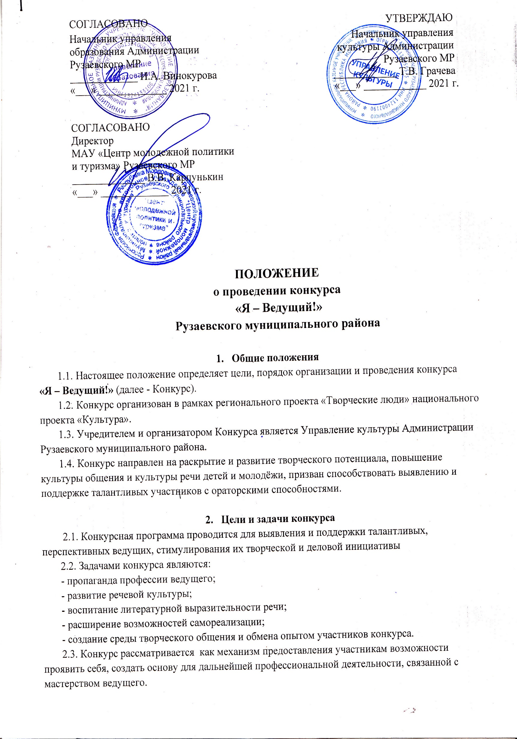
3. Условия и порядок проведения конкурса

3.1. Для проведения конкурса создается организационный комитет, который контролирует соблюдение порядка и сроков проведения конкурса.
3.2 Участниками конкурса могут стать: ведущие дошкольных, школьных, студенческих,
городских, телевизионных и интернет-программ; участники различных творческих коллективов, школ ведущих, клубов, учреждений культуры, школ, творческих центров и объединений.
Возрастные категории:
5-8 лет, 9-12 лет, 13-17 лет, 18+
3.3. Номинации Конкурса:
ТЕЛЕВИЗИОННЫЙ ВЕДУЩИЙ Новости, журналистика, прогноз погоды, реклама, музыкальное шоу, интервью, детская программа
КОНФЕРАНС Видео концерта, фестиваля или любого сценического действия, которое объявляет ведущий
АВТОРСКАЯ ПРОГРАММА Видео в любом жанре, автором и сценаристом которого, является сам ведущий
ВЕДУЩИЙ ИГРОВОЙ ПРОГРАММЫ Анимация и ведение детских игровых программ, развлекательных шоу-программ, массовых или спортивных мероприятий
ВИДЕОБЛОГЕР TikTok, YouTube, Likee, Инстаграм и др.
СТЕНДАП Запись юмористического выступления на сцене, либо специально сделанное видео под конкурс
ПОДКАСТ Фрагмент радиоэфира или подкаст на любую тему

3.4. Конкурс проводится в три этапа:
3.4.1. Первый этап конкурса (заочный) проводится с 12 апреля по 29 апреля 2021 г.
В рамках первого этапа проводятся следующие мероприятия:
- Запись видео согласно вышеперечисленным номинациям (не более 5 минут).
- Подача Заявки на участие в Конкурсе. Заявка заполняется по форме (приложение №1 к настоящему Положению). Отсылается на адрес электронной почты Ruz-konkurs@yandex.ru.
3.4.2. Второй этап конкурса (заочный) проводится с 30 апреля по 5 мая 2021 г. В рамках второго этапа проводится отбор полуфиналистов из числа участников, подавших заявку на участие в Конкурсе. Не менее чем за 10 дней до начала конкурса, полуфиналисты будут поставлены в известность по контактам, указанным в Заявке к Конкурсу.
3.4.3. Третий этап конкурса (очный) проводится 20 мая 2021 года.
Конкурсная программа включает в себя:
1. Представление. Визитная карточка «Я - Ведущий».
Участник должен рассказать о себе в творческой форме, своей деятельности в роли ведущего (сделать презентацию) в жанре выбранного направления; также может быть представлен интересный случай из творческой биографии, профессиональные мечты. Время выступления 3 минуты.
Жюри оценивает: внешний вид (костюм), умение держать себя на сцене, образ (если он предусмотрен), выразительность речи, способность раскрыть тему и задание.
2. Импровизация. Каждый конкурсант заранее готовит массовую игру со всем залом, либо с определенным количеством зрителей.
Жюри оценивает умение быстро сориентироваться в ситуации, умение управлять публикой, смотрибельность задания, умение заинтересовать и удивить зрителя.
3. «Скороговорки» - каждый конкурсант вытягивает карточку, на которой заготовлено по 2 скороговорки и по 2 трудноговорки и читают, время на подготовку 2 минуты;
4. Домашнее задание «Идея. Проект. Воплощение».
Просмотр видеороликов, присланных участниками к 1-му этапу.

3.4.4. Критериями оценки конкурса являются:
1) мастерство работы ведущего (организация сценического пространства, контакт с аудиторией);
2) техника речи (дикция, интонация, громкость, темп и пр.);
3) образность и культура речи (красота фразы, правильность словесных конструкций, ударения в словах, лексическое богатство, единство стиля речи);
4) мимико-жестовое поведение (артистизм, харизма);
5) режиссура игрового действия;
6) внешний облик (стиль, сценический костюм, аксессуары, прическа);
7) инновационный подход в реализации творческого замысла, оригинальность;
8) музыкальное оформление (умение взаимодействовать со звукорежиссером, степень соответствия музыкального оформления материалу);
9) соответствие выступления правилам проведения той или иной формы мероприятия в соответствии с выбранной номинацией;
10) соблюдение регламента выступления.

3.5. Требования к участию:
- запись видео в рамках первого этапа Конкурса должна быть без посторонних шумов, допускается качественная любительская съемка;
- выступление должно быть опубликовано на одном из указанных файловых хостингов (YouTube, Облако Mail.Ru., Google Drive, Яндекс диск), иметь открытый доступ и срок хранения не менее 30 дней с момента окончания срока приема заявок;
- запись фонограмм для конкурсного выступления, подготовка необходимых костюмов и реквизита, их доставку осуществляют сами участники;
- фонограммы и видеоматериал, используемые как сопровождение очного выступления, предоставляются на переносной флеш-карте (каждый музыкальный трек или видеосюжет должен иметь четкое название или нумерацию, согласно сценарию выступления). В случае, когда выступление подразумевает более 2-х музыкальных или видео фрагментов, участник предоставляет звукорежиссеру развернутый сценарный план своего выступления.

4. Подведение итогов, финансовые условия участия и состав жюри
4.1. Победителем конкурса становится участник, набравший наибольшее количество баллов.
4.2. Участие в конкурсе «Я - Ведущий» бесплатное.
4.3. Жюри Конкурса.
Жюри формируется организаторами Конкурса и анонсируется в социальных сетях. В состав жюри войдут: спикеры, партнеры (по договоренности), видеоблогеры, ведущие культурно-массовых мероприятий, детских праздников, телевизионные и радиоведущие, преподаватели по ораторскому мастерству и сценической речи, деятели культуры и искусства.
4.4. Награждение участников Конкурса.
Победителям присваивается звание лауреата (I, II, III степени) или дипломанта.
Им вручаются памятные подарки. Кроме официальных могут быть присвоены специальные призы организаторов конкурса. Каждый участник конкурса получает диплом участника.

Наиболее ярко проявившим себя участникам предоставится возможность выступать в качестве ведущих культурных мероприятий Рузаевского муниципального района.

4.5. После завершения конкурса в соц. сетях будет открыто онлайн-голосование, где участники определят своего победителя, которому будет присвоена номинация «Приз зрительских симпатий».

5. Заключительные положения
Конкурсный и презентационный материал, поступивший от участников Конкурса, с согласия автора, может быть опубликован Организатором на сайте, социальных сетях, использоваться в рекламных целях конкурса.
Организатор конкурса, с согласия конкурсантов, оставляет за собой право использовать записи, произведенные во время конкурса, при издании сборников, буклетов, выпуске аудио- и видеодисков, без выплаты гонорара конкурсантам.
Адрес оргкомитета: .Республика Мордовия, г. Рузаевка, ул. Ленина, 59
Тел. 8(83451) 6-13-61, е-mail: Ruz-konkurs@yandex.ru
Ответственное лицо - Антонова Елена Александровна,
Тел. 8-927-181-28-65

Приложение 1

Заполненную заявку отправлять на e-mail: Ruz-konkurs@yandex.ru в электронном виде (WORD)

ЗАЯВКА
на участие в конкурсе «Я – Ведущий!»
Рузаевского муниципального района
Ф.И.О. участника конкурса:

Дата рождения, количество полных лет:
Место обучения (для обучающихся)/ сфера деятельности (учитель/менеджер/бухгалтер и т.п.):
Направляющая организация (при наличии)
(полное наименование):

Телефоны направляющей организации:
E-mail направляющей организации:
АДРЕС НАПРАВЛЯЮЩЕЙ ОРГАНИЗАЦИИ
Кому: ________________________
Улица;______________корпус_____дом____
Населенный пункт_____________________
Район_________________________________
Республика__________________
Индекс:
Педагог, преподаватель, педагог дополнительного образования, руководитель, художественный руководитель, (выбрать должность)
Номер мобильного телефона преподавателя:
E-mail преподавателя:
Ссылка на видеофайл:
Внимание! Ссылка должна быть активной на все время проведения конкурса!
Возрастная группа  (нужную отметить) | - 1 возрастная категория: 5-8 лет  - 2 возрастная категория: 9-12 лет  - 3 возрастная категория: 13-17 лет  - 4 возрастная категория: 18+
Номинация
согласно положению: телевизионный ведущий, конферанс, авторская программа, ведущий игровой программы, видеоблогер, стендап, подкаст.
Подписывая данную заявку, я, как участник Конкурса, соглашаюсь со всеми условиями Положения о Конкурсе. Я, _______________________________________________________, даю разрешение на использование моего материала на опубликование Организатором на сайте, в социальных сетях, использование в рекламных целях конкурса, использование записей, произведенных во время конкурса, при издании сборников, буклетов, выпуске аудио- и видеодисков, без выплаты мне гонорара.

Подпись ________________/_________________________
Дата подачи заявки «___» ___________ 2021 г.

